2016年4月19日 No.１
熊本県を中心とする九州地震
連合災害救援ニュース

発行：連合・対策救援本部

大地震が再び日本列島を襲いました。亡くなられた方々のご冥福をお祈りするとともに、被災された方々に心からお見舞い申し上げます。被害は熊本・大分をはじめ九州各地に及び、現在10万人を超す方々が避難を余儀なくされています。今もなお断続的な地震が多発、収束の気配がみられません。連合は被災地・被災者救援のため、次の緊急対応を実施します。
全国のみなさん、ぜひ力をお貸しください。全力で被災地を支援しましょう。

◆連合本部に「対策救援本部」を設置しました
神津会長を本部長、逢見事務局長を総括責任者とし、情報収集・共有、必要な支援の検討、政府・自治体・関係団体・NGO等との連携・調整にあたります。

◆現地の被害状況の調査を実施します

◆被災地救援特別「緊急カンパ」を実施します
熊本県をはじめとする被災各県に対して義援金として拠出します。

＜構成組織のみなさまへ＞
加盟単組ならびに組合員・家族に対しカンパへの協力を求めてください。
＜地方連合会のみなさまへ＞
街頭でのカンパ活動を行ってください。またホームページやＳＮＳを通じて「緊急カンパ」への支援を呼びかけてください。

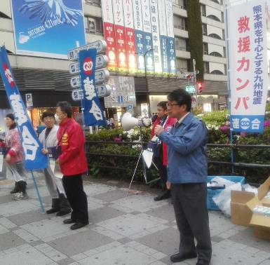
○各構成組織・地方連合会で集約の上、振込願います。
第一次集約 2016年5月13日(金)
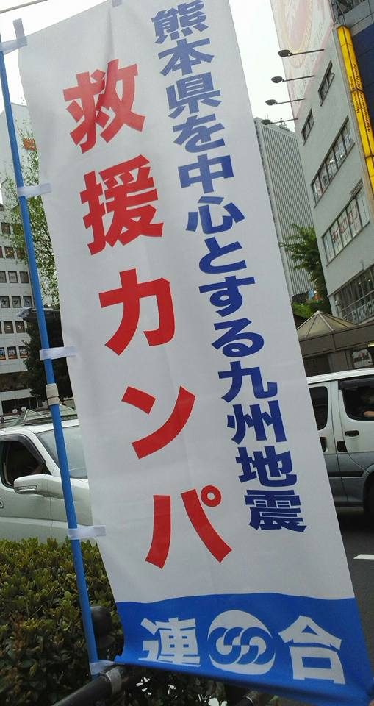
第二次集約 2016年6月24日(金)
○振込口座：
中央労働金庫 本店営業部
普通 ０１２４２０９
口座名「連合九州地震カンパ」

※4月26日以降の労金窓口での振込から振込手数料が減免される予定です。（他行および労金ＡＴＭからは減免不可です）
連合本部は緊急街頭カンパを実施中

★第一次緊急支援として、｢連合・愛のカンパ｣より、連合熊本へ被災者支援・救援金500万円を取り急ぎ拠出します。
◆政府・政党、経済団体に対し、被災者の救援、生活・雇用対策、および復旧・復興に向けた政策などに関する要請行動を行います

◆必要に応じて各種支援（物資提供、ボランティア派遣）に取り組みます

◆会長メッセージを発信しました

【熊本県を中心とする九州地震災害の発生に対する連合会長声明】
2016年4月18日
日本労働組合総連合会
会長 神津 里季生

4月16日未明、熊本県熊本地方を震源とするマグニチュード7.3の大地震が発生した。14日に発生した最大震度7の前震を含め、複数回にわたって最大震度6弱以上の強い揺れが熊本・大分両県をはじめ九州各地を襲い、多数の家屋が倒壊し、大規模な土砂崩れによる被害も発生するなど、各地で甚大な被害が生じている。一連の地震災害によって亡くなられた方々に謹んで哀悼の意を表するとともに、負傷された皆様、住まいを失った皆様に心からお見舞いを申し上げる。

この地震によって、水道、エネルギー、交通機関など生活インフラに大きな影響が出ており、今もなお多数の住民が避難所での生活を余儀なくされ、食料や生活物資が不足する中で不安な日々を送っている。今回の地震の特徴として、続発する地震の収束する見通しが立っていないことが挙げられる。加えて、今後は避難の長期化による生活面の課題や雇用への影響も懸念される。したがって、政府・各政党には、被災者の救援とライフラインの復旧に全力を挙げるとともに、避難場所の確保や雇用の維持確保など、住民の不安解消に向けて国を挙げた取り組みを求める。

連合は、今回の地震災害に際して「対策救援本部」を設置した。直ちに救援カンパ活動を開始するとともに、被災者の生活・雇用における安心や被災地の復旧・復興に向けて、政府・政党、経済団体への要請行動など、必要な取り組みを展開していく。

2011年3月の東日本大震災に続き、はからずも私たちは再び大きな震災を経験することとなった。しかし、このような時にこそ、労働運動の原点である「助け合い・支え合い」の姿を体現し、社会的な役割を果たしていかなければならない。被災地の一日も早い復旧・復興に向けて、連合に集うすべての構成組織・地方連合会は団結し、最大限の取り組みを展開していこう。
以上


～まだまだ余震も続き大変不安なことと思います。どうか手をとりあって踏ん張ってください。
くれぐれも無理のないよう安全第一でお願いします。～

★対策本部(連絡窓口)★
連合本部総合組織局・山根木(担当･大木)
電 話 ：03-5295-0513 FAX：03-5295-0547
メール ：rentai@sv.rengo-net.or.jp

